<https://dijaski.net/gradivo/ost_raz_kmetijstvo_in_pridelava_hrane_01> dostopano: 17:44, 23.11.2022

<https://www.slovenec.org/2020/06/05/kmet/>

<https://www.gov.si/podrocja/kmetijstvo-gozdarstvo-in-prehrana/kmetijstvo-in-razvoj-podezelja/>

<http://antonpolsak.blogspot.com/2017/10/pridelava-hmelja-v-sloveniji.html>

<https://www.ivr.si/rastlina/oljka/>

<https://winesofslovenia.si/vinorodne-dezele-slovenije/>

KMETIJSTVO V PRETEKLOSTI

* razvoj kmetijstva je bil najbolj odvisen od reliefne značilnosti pokrajine: v nižinskem svetu predvsem poljedelstvo, v gričevnatem sadjarstvo in vinogradništvo, v gorskem svetu živinoreja, ob obali sadjarstvo, oljkarstvo in vrtnarstvo
* večina ljudi živela na kmetijah in ne v mestih
* obdelava kmetij je bila predvsem ročna: naporno, dolgotrajno, potrebno je bilo več delovne sile
* v tridesetih letih prejšnjega stoletja je lahko en kmet pridelal hrano za zgolj tri ljudi, z napredkom kmetijske tehnologije lahko sodobni kmet proizvede hrane za več kot sto ljudi.
* Pridelki in izdelki predvsem za lastno uporabo

Slika, ki vsebuje besede zunanje, prst, oseba

Opis je samodejno ustvarjenSejanje nekoč Slika, ki vsebuje besede trava, zunanje, nebo, zunanji predmet

Opis je samodejno ustvarjen Sejanje danes

Slika, ki vsebuje besede besedilo, trava, zunanje, staro

Opis je samodejno ustvarjen Na njivi so delali tudi otroci

1. ŽIVINOREJA

* prevladuje govedoreja, sledijo ji perutninarstvo, prašičereja, reja drobnice, konjereja, čebelarstvo
* glavni proizvod živinoreje je mleko (okrog 600 000) in predelava govejega mesa
* ostali živalski proizvodi so jajca, prašičje in perutninsko meso
* pomembno je čebelarstvo, ker so čebele poleg pridelave medu, voska in propolisa ključne pri opraševanju rastlin.
* Zanimivost: Slovenija je izvorna dežela kranjske čebele, ki jo odlikujejo mirnost, delavnost in odlična orientacija.

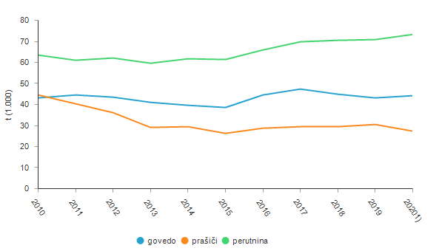

Domača prireja mesa, Slovenija

|  |  |  |  |
| --- | --- | --- | --- |
|  | 2019 | 20201) | 2020 2019 |
|  |  | indeks |
| Mleko (1.000 l) | 604.870 | 612.279 | 101,2 |
| Jajca (1.000) | 419.942 | 390.967 | 93,1 |

Prireja kravjega mleka in kokošji jajc v Sloveniji

1. RASTLINSKA PRIDELAVA
2. POLJEDELJSTVO

* pomembno, ker zagotavlja hrano za ljudi in krmo za živino
* Slovenija zaradi reliefne razgibanosti neugodna za poljedelstvo
* Poljedelstvo je usmerjeno predvsem v pridelavo krušnih žit in krme za živali
* Od žit izstopajo: pšenica, pira, oves, ječmen, rž, ajda, koruza - domača proizvodnja žit v letu 2018 dosegla okrog 596.000 ton, domača potrošnja pa je presegla 879.000 ton (samooskrba z žiti je znašala 68 %).
* Pri pridelavi zelene krme prevladujejo silažna koruza in krmne koševine (trave, detelje).
* Pridelava oljnic (soja, oljna ogrščica, oljne buče, sončnice) se zmanjšuje
* Krompir je tudi pomembna poljščina vendar nismo samooskrbni (giba se med 40% in 70%).

1. SADJARSTVO

* Sadjarstvo ima v Sloveniji zelo pomembno vlogo in velik potencial za nadaljnji razvoj.
* pridelava sadja predstavlja med 3,8 in 7,5 % kmetijske proizvodnje
* največ pridelujemo jablane (58 %) nato hruške, breskve in nektarine
* povečuje se pridelava lupinarjev (orehi), jagodičja, koščičarjev (češnje, marelice, slive, češplje) in sredozemskih vrst sadja (kaki).
* Pri sadju so nihanja stopnje samooskrbe in porabe, ki so posledica bolj ali manj obilnih letin.
* Zanimivost: leta 2019 je Slovenec porabil 128,9 kg sadja v vseh oblikah oziroma je pojedel 75,6 kg svežega sadja.

1. VINOGRADNIŠTVO IN VINARSTVO

* Slovenija je bogata vinorodna dežela (zaradi raznolikosti tal, podnebja in pokrajin)
* vino pridelujemo v devetih vinorodnih okoliših, ki so združeni v tri vinorodne dežele (Podravje, Posavje in Primorska).
* prevladuje predelava bele sorte grozdja.
* V Sloveniji letno pridelamo  med 800.000 in 900.000 hektolitrov
* približno 20 % vina pridelajo manjši pridelovalci za samooskrbo pridelovalcev in njihovih družinskih članov
* Zanimivost: Za sajenje vinogradov je potrebno dovoljenje za zasaditev vinske trte. Izjema so vinogradi, ki so manjši od 0,1ha in namenjeni izključno za pridelavo vina, namenjenega porabi v vinogradnikovi družini.

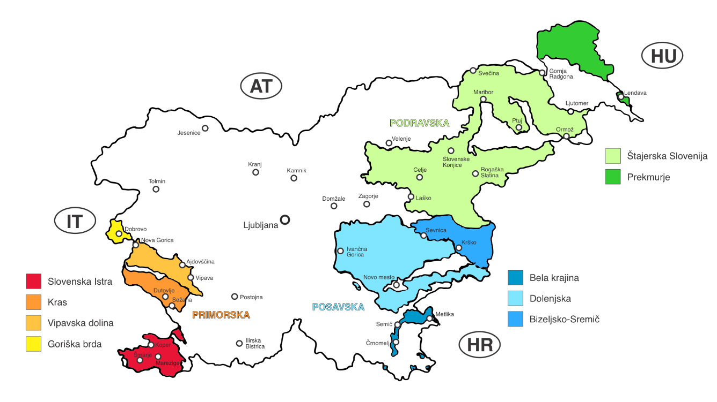 Vinogradne dežele in okoliši Slovenije

1. OLJKARSTVO

* na Primorskem tradicionalna kmetijska panoga
* zajema pridelavo oljk (plodov) in predelavo oljk v oljčno olje
* V zadnjih letih se povečujejo z oljčniki zasajene površine, povečuje pa se tudi ekološka pridelava
* Skupna površina oljčnikov v Sloveniji predstavlja **0,3 % vseh kmetijskih zemljišč** (večinoma v **Slovenski Istri** (96 %), oljke pridelujejo tudi na **Goriškem, v Goriških Brdih, Vipavi in na Krasu**)
* Za slovensko oljkarstvo so značilna majhna kmetijska gospodarstva (75 % kmetijskih gospodarstev ima manj kot 0,3 ha oljčnikov) in razdrobljenost oljčnikov.
* **stopnja samooskrbe** z oljčnim oljem majhna (od 10 % do 20 %).

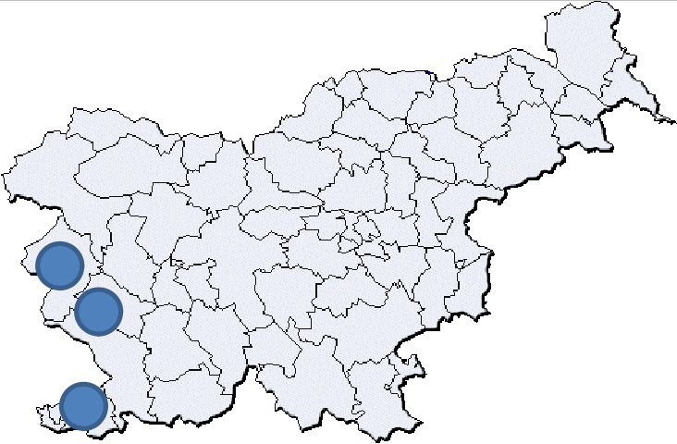 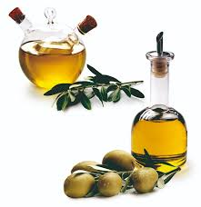

Oljčniki v Sloveniji Oljke in oljčno olje

1. HMELJARSTVO

* 140 letna hmeljarska tradicija v Sloveniji
* Najbolj razširjen v Spodnji Savinjski dolini, v Sloveniji zaseda okoli 1 % njivskih površin.
* Po pridelavi hmelja je Slovenija tretja v Evropi in peta na svetu.
* Izvozimo **99 % pridelka hmelja**, ki se uporabi za proizvodnjo piva. Manjši del se porabi v farmacevtski in kozmetični industriji in za pripravo čajnih mešanic.

Slika, ki vsebuje besede preslikava

Opis je samodejno ustvarjen Slika, ki vsebuje besede besedilo, trava, nebo, zunanje

Opis je samodejno ustvarjen

Hmeljišča v Spodnji Savinjski dolini Hmelj

1. VRTNARSTVO

* **Vrtnarstvo je kmetijska panoga, ki se ukvarja s pridelavo zelenjave, okrasnih rastlin, zelišč in gob.**
* **Leta 2018 je pridelava zelenjave predstavljale 6 % kmetijske proizvodnje in 12 % rastlinske pridelave.**
* **Od zelenjadnic največ pridelamo korenovk** in gomoljnic (več kot polovico je predstavljala repa za kisanje)
* Solatnice so druga najbolj pogosta skupina zelenjadnic (radič in solata)
* stročnice (grah, fižol)
* plodovke (bučke in druge jedilne bučke)
* šparglji
* stopnja samooskrbe z zelenjavo je precej nizka (npr. leta 2018 41 % za vso zelenjavo in 51 % za svežo zelenjavo), vendar v zadnjih letih narašča.

- po **\*\*osamosvojitvi\*\*** je **\*\***​**upadlo št kmetijskih gospodarstev\*\*** in delež **\*\*kmetijskih zemljišč\*\***

- **\*\*nacionalizacija veleposesti\*\*** po ww2 (**\*\*socializem\*\***), to postanejo državna posestva, ta so se spremenila v **\*\*kmetijske kombinate\*\***, ti so sestavlaji **\*\*družbeni sektor kmetijstva\*\***

- večinoma **\*\*najboljša zemljišča\*\***, največ **\*\*družbene podpore\*\***

- **\*\*družbeni sektor najbolj produktiven\*\***

- **\*\*zasebni sektor\*\*** - zasebne kmetije, večina kmetij

- po **\*\*osamosvijitvi\*\*** je večina nekdanjih **\*\*nacionaliziranih zemljišč vrnjenih nekdanjim lastnikom\*\*** (zasebna last)

- nekdanji **\*\*družbeni sektor\*\*** - **\*\*kmetijska podjetja in zadruge\*\***

- ^ višja produktivnost kot pri **\*\*družinskih kmetijah\*\*** - zavzemajo večino kmetijskih zemljišč